Спортивное развлечение «День защитника Отечества».

Задачи:
1. Способствовать формированию знаний детей о празднике «День защитника Отечества.
2. Развивать силу, ловкость, быстроту, координацию движений, выносливость.
3. Воспитывать у детей качества необходимые будущему защитнику Родины, чувство взаимопомощи, выдержку, находчивость, смелость, упорство, умение сплоченно действовать в сложных ситуациях, ответственное отношение к поставленной задаче.
Предварительная работа:
- беседы «Наша родина – Россия», военные профессии, создание мини-музея «Военная техника».
- чтение художественной литературы: А. Барто «На заставе», Л. Кассиль «Твои защитники», З. Александрова «Дозор»;
- заучивание стихотворений, речёвок, пословиц и поговорок об армии «Слава армии родной»; сюжетно-ролевая игра «Моряки»

Ход игры:
Ведущий:
Дуют ветры в феврале, воют в трубах громко,
Змейкой мчится по земле лёгкая позёмка!
Поднимаясь, мчатся вдаль самолётов звенья.
Это празднует февраль армии рожденье!

- Скажите, пожалуйста, о каком празднике говорится в стихотворении? (23 февраля - День защитника Отечества). Да, правильно.
- Сегодня мы узнаем, кто из вас больше знает о Российской Армии и, соответственно, лучше подготовлен для будущей службы. Представляем команды: «Десантники» и «Моряки» (команды выбирают капитанов)
1 задание «Назови военную профессию».
За каждый правильный ответ команды получают по 1 звездочке.
- Кто обезвреживает мины и снаряды? (сапер);
- Кто охраняет границу государства на земле? (пограничник);
- Кто служит на военном корабле? (моряк);
- Как называется моряк, служащий в подводном флоте? (подводник);
- Как называется военный, обслуживающий орудия? (артиллерист);
- Кто охраняет воздушную границу государства? (летчик);
- Как называется военнослужащий, управляющий большой машиной с пушкой? (танкист).

2 задание «Назови качества воина-защитника».
Команды отвечают по очереди, если команда больше не может ответить, она пропускает ход. Та команда, которая назовет больше качеств, получит 2 звездочки, другая - 1 звездочку (смелый, выносливый, добрый, храбрый, отважный, умный, заботливый, сильный, умелый, мужественный, бесстрашный, крепкий, здоровый, могучий, героический).

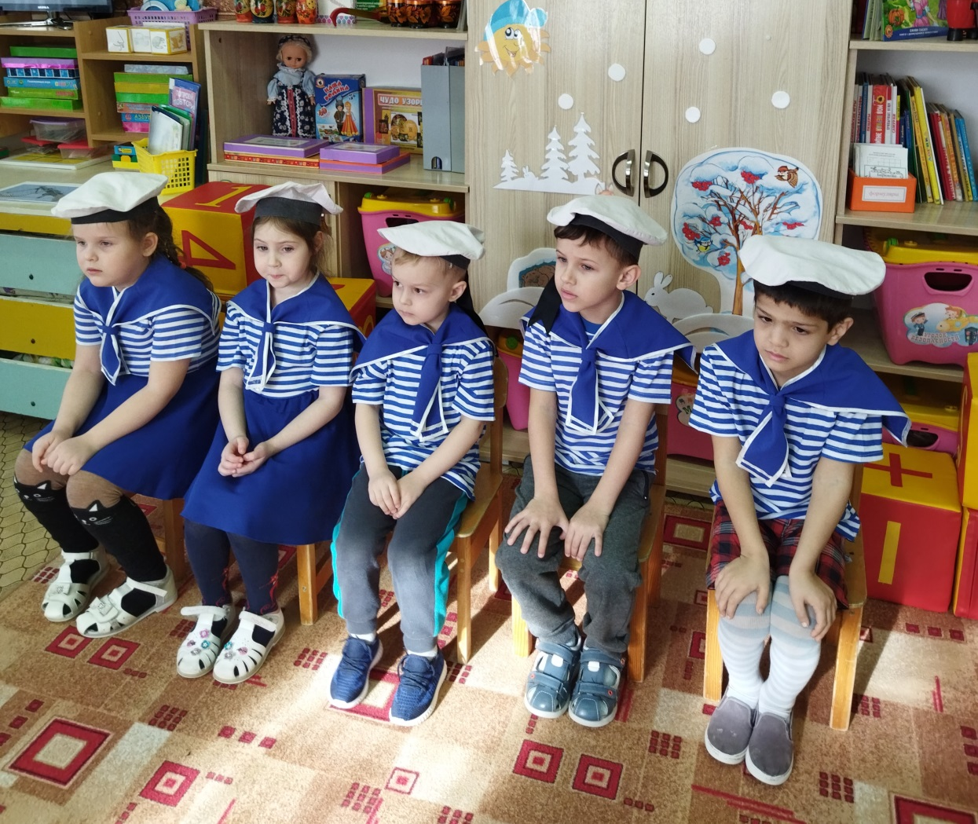

3.задание «Марш-бросок через болото»

Быстро перепрыгивая с кочки на кочку обогнуть ориентир, поставленный в конце дистанции, и вернуться обратно, быстро передать эстафету следующему игроку.

4 задание для капитанов «Найди и назови картинки».
Выбрать и назвать картинки с холодным оружием и огнестрельным.
«Десантники» - холодное оружие: кинжал, нож, кортик. «Артиллеристы" – огнестрельное: пистолет, автомат, пулемет.

5 задание «Меткий стрелок».
У детей в руках мешочки (ракеты), напротив каждой команды – кегли (танки). После команды «Огонь!» дети, прицеливаясь, сбивают кегли. Звездочку получает команда, сбившая наибольшее количество кеглей.

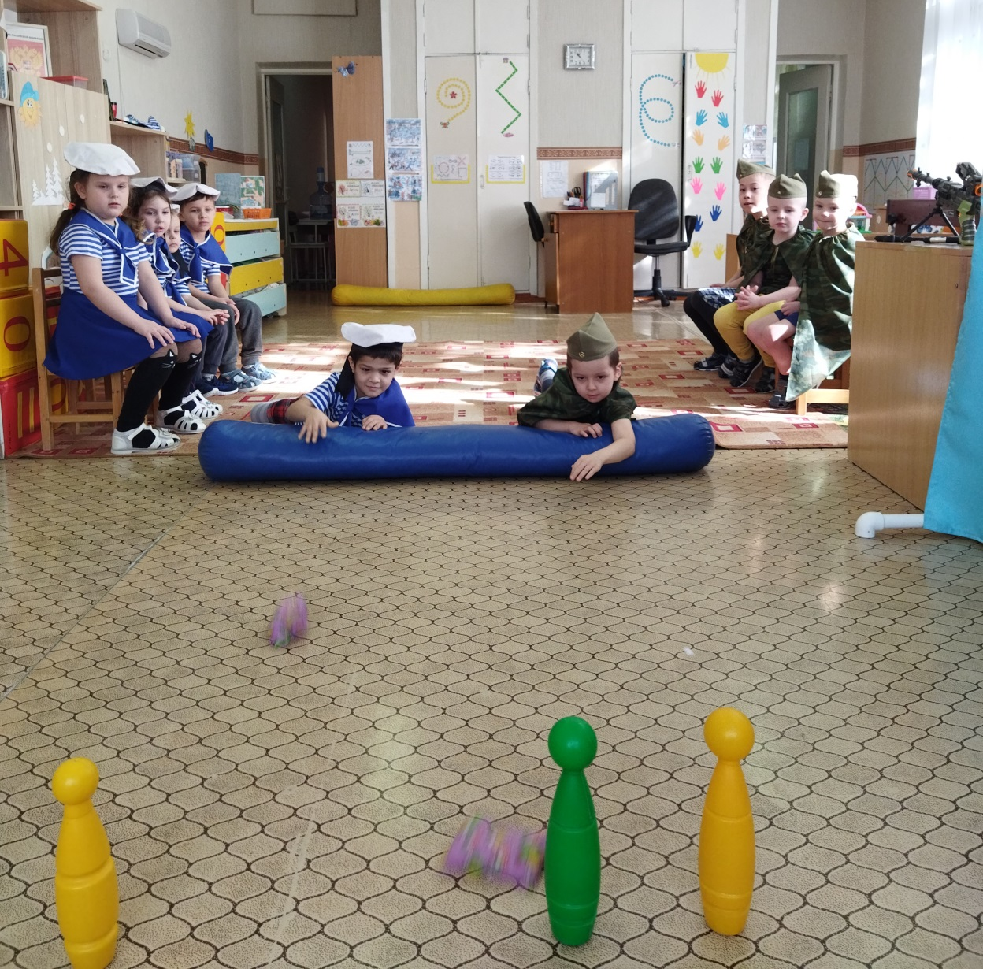
6. «Конкурс загадок».
1. Подрасту, и вслед за братом
Тоже буду я солдатом,
Буду помогать ему
Охранять свою. (страну)
2. Брат сказал: "Не торопись!
Лучше в школе ты учись!
Будешь ты отличником –
Станешь (пограничником).
3. Моряком ты можешь стать,
Чтоб границу охранять
И служить не на земле,
А на военном - корабле.
4. Самолет парит, как птица,
Там - воздушная граница.
На посту и днем, и ночью
Наш солдат - военный (летчик)
5. Снова в бой машина мчится,
Режут землю гусеницы.
Та машина в поле чистом
Управляется (танкистом).
6. Можешь ты солдатом стать
Плавать, ездить и летать,
А в строю ходить охота –
Ждет тебя, солдат… (пехота).
7. Любой профессии военной
Учиться надо непременно,
Чтоб быть опорой для страны,
Чтоб в мире не было... (войны)
Ведущий:
А теперь пришла пора, самых сложных испытаний, которые требуют не только быстроты и сноровки, а самое главное точности, осторожности и аккуратности. Сейчас мы с вами узнаем, как сложно приходится сапёрам. Они идут по минному полю, обезвреживая мины - выкручивают запал, и тогда мина больше никогда не взорвётся.

7.задание. «Разминируй поле».

Задача одного участника команды найти и обезвредить «мины»(кубики завернутые в бумагу. Кто больше обезвредит мин.

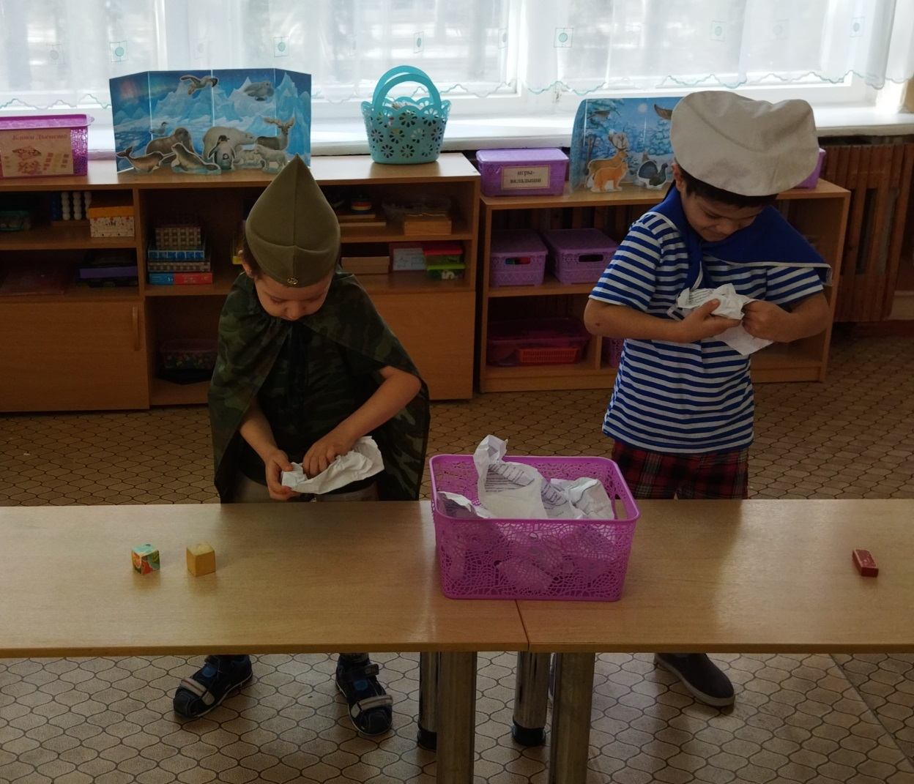

8.Эстафета «Преодолей препятствие».

9.задание «Собери военную технику».
Задача собрать военную технику из частей пазла.

«На привале». Ведущий рассказывает детям, чем занимались солдаты во время отдыха.
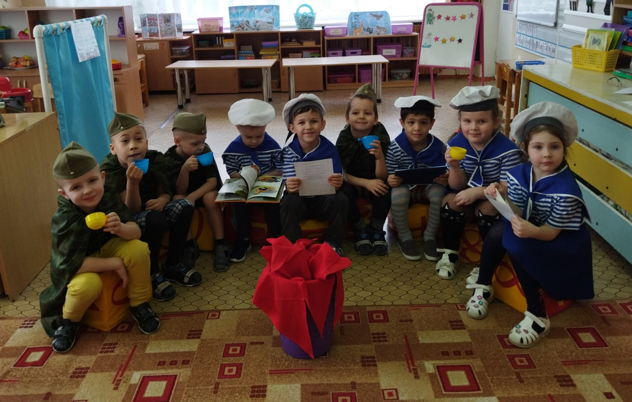

Ведущий: Вот и закончились наши задания. Капитаны, посчитайте звездочки у своей команды.
Награждение победившей команды и поздравление всех мальчиков, будущих защитников.

